 

Skövde S:ta Elin IWC [www.innerwheel.se](http://www.innerwheel.se/)

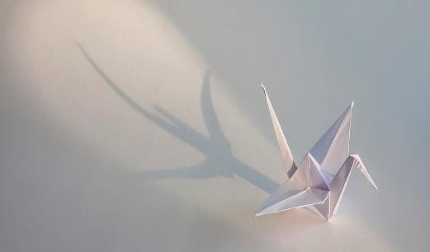

# Månadsbrev nr 10 2024-2025

President: Cecilia Littorin

Sekreterare: Ewa Jägevall

# Kallelse

Välkomna till Skövde S:ta Elins månadsmöte i vår lokal i Odd Fellow huset **onsdagen den 23 april kl. 18:30**. Vi minglar gärna, så kom en kvart tidigare !!!

Vi får besök av Emelie från Kvinnohuset Tranan, som kommer att berätta om verksamheten -

Mäns våld mot kvinnor i nära relation som är ett av våra största samhällsproblem. Kvinnohuset Tranan erbjuder öppen samtalsmottagning, skyddat boende och våldförebyggande insatser - helt utan vinstintresse.

Under kvällen kommer det att finnas ett stort lotteri, där hela behållningen kommer att gå till Kvinnohuset Tranan**. Tag gärna med någon vinst till lotteriet, så att prisbordet dignar av vinster.**

**Meny:** Lax med tillbehör

## Klubbärenden

* Vi uppmärksamma er alla att Ingelög Wyndhamn , Helsingborg IWC är vald till Internationella Inner Wheels vice president 2025- 2026. Ingelög ett stort grattis från oss.

* **OBS !!!**

**Nästa månadsmötena, är flyttat till** **onsdagen den 21 maj, p.g.a Kristi Himmelfärdshelgen. Avanmälan senast den 11 maj**

## Avanmälan

Kostnaden för maten är **160 kr, med swish 162 kr.** Du får **gärna i förväg** betala maten. Glöm inte att uppge ditt namn i betalningen. Om du har förhinder meddela detta senast **skärtorsdagen den 17 april kl. 19.00** **till Kerstin Waxberg via SMS 070-776 25 20.**

Glömmer du att avanmäla dig, betala in avgiften 160 kr på klubbens konto 8299-0 983159859-5 eller på klubbens swish 123 518 7851 162 kr.

 

Skövde S:ta Elin IWC [www.innerwheel.se](http://www.innerwheel.se/)

## Föregående klubbmöte 2025 03 26

Vilken kväll!!! Assbecks fashion house hade klätt upp ”åtta kända mannekänger” från Skövde S:ta Elin IWC för kvällen catwalk. Ett 50 -tal damer började med att välkomnas med en baguette och ett glas vin medan vi mannekänger förberedde oss för catwalken. Ett 25 -tal olika outfits visades på röda mattan under musik. Dragningen på lotteriet på entrébiljetten var en uppskattad aktivitet. Därefter var det fritt fram att söka kläder till vårgarderoben i det stora utbudet hos Assbecks fashion house. Företaget bjöd på 20 % under kvällen om du handlade minst två saker. Ett stort tack till er alla och Assbecks fashion house till en toppen trevlig kväll.

## Kommande program

**Vårutflykt onsdagen den 21 maj** till”Galleri Ärlan”Postgården 2, 541 93 Skövde

**Samåkning,** vi träffas på parkeringen bakom Skaraborgs tingsrätt, klockslag meddelas i nästa månadsbrev.

Galleriet är vackert beläget vid foten av Borgundaberget, mitt emellan Skövde och Falköping. Den 200 m² stora utställningslokalen har generös takhöjd och ett fantastiskt ljussläpp från tre håll, vilket skapar en optimal atmosfär för att uppleva konsten.

**D 238 står för vänskapsmötet 2026**, prel. sista helgen i september 2026. Vänskapsmötet kommer att äga rum i Skövdetrakten.

IW Kram

*Ewa Jägevall* sekreterare **Glad Påsk !!!**

